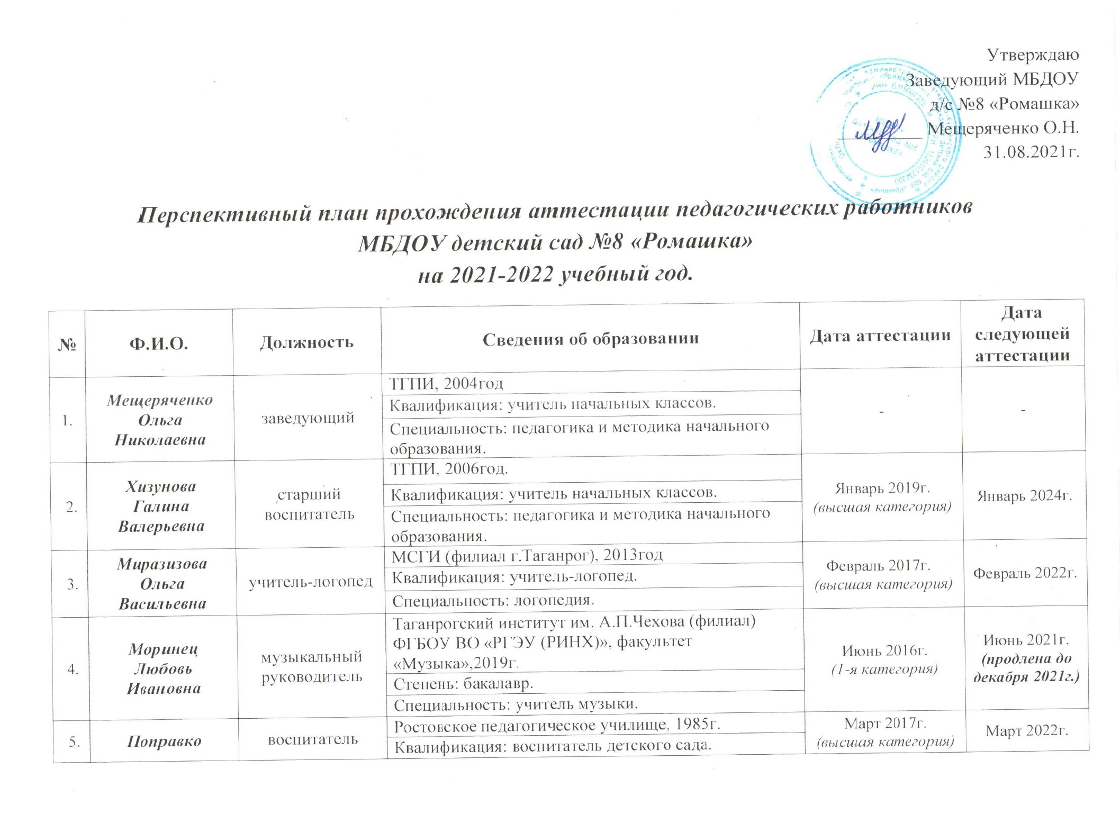
Таганрогский институт им. А.П.Чехова (филиал) ФГБОУ ВО «РГЭУ (РИНХ)», факультет педагогики и методики начального, дошкольного и дополнительного образования, 2019г.
Степень: бакалавр.
Специальность: учитель нач. классов.
6. | Мащенко Виталина Аркадьевна | воспитатель | ТГПИ, 2009г. | Декабрь 2019г.  (высшая категория) | Декабрь 2024г.
 |  |  | Квалификация: педагог – психолог.
 |  |  | Специальность: педагогика и психология.
7. | Копылова Татьяна Александровна | воспитатель | Таганрогский институт им. А.П.Чехова (филиал) ФГБОУ ВО «РГЭУ (РИНХ)», 2018г. | Октябрь 2018г.  (соответствие) | Апрель 2021г.
 |  |  | Степень: бакалавр (дошкольное образование).
 |  |  | Специальность: воспитатель.
 |  |  | Таганрогский институт им. А.П.Чехова (филиал) ФГБОУ ВО «РГЭУ (РИНХ)», 4-й курс.
 |  |  | Степень: бакалавр (дошкольное образование).
 |  |  | Специальность: воспитатель.
8. | Энгельке Татьяна Юрьевна | воспитатель | ТГПИ, 2013год | - | 2022 год
 |  |  | Квалификация: социальный педагог.
 |  |  | Специальность: социальная педагогика.
18.10.2018г.
Международный центр консалтинга и образования «Велес», г.Таганрог, переподготовка по программе «Методика и педагогика дошкольного образования», 512 час.
 |  |  | Квалификация: педагог (воспитатель).
9. | Бутыльченкова Тамара  Алексеевна | воспитатель | Таганрогский институт им. А.П.Чехова (филиал) ФГБОУ ВО «РГЭУ (РИНХ)», направление «Педагогическое образование»  с двумя профилями подготовки: «Начальное образование» и «Дошкольное образование» факультета педагогики и методики дошкольного, начального и дополнительного образования; 3-й курс. | 12.08.2020г.  (соответствие) | 2022 год

